Die drei Mäuse

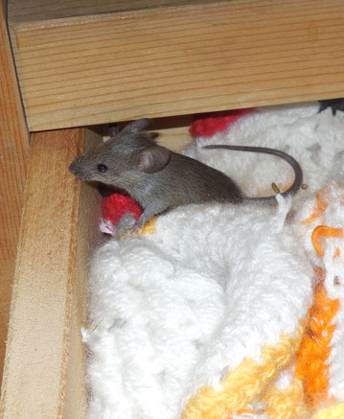

Es gab drei Mäuse, die fielen in ein Fass Milch. Als sie nicht wieder heraus konnten, war unter ihnen einer, ein Optimist, der sagte: "Ach, wir werden schon raus-kommen, wir warten nur ab, bis jemand kommt." Er schwamm so lange herum, bis seine Atemwege von der Milch verklebt waren. Dann ging er unter.
Der andere war ein Pessimist, der sagte: "Man kann ja überhaupt nichts machen!" Und dabei ging er unter.
Der dritte war ein Realist. Er sagte: "Wollen wir doch strampeln, man kann nie wissen. Strampeln wir!"
Und so strampelte er stundenlang. Plötzlich spürte er etwas Festes unter seinen Füßen. Er hatte aus der Milch Butter gestrampelt. Nun kletterte er auf den Butter-kloß und sprang hinaus.

